ENDEMIC PLANT SPECIES ‘’SWEETGUM TREE’’
ENDEMİK BİTKİ TÜRLERİ ‘’SIĞLA AĞACI’’
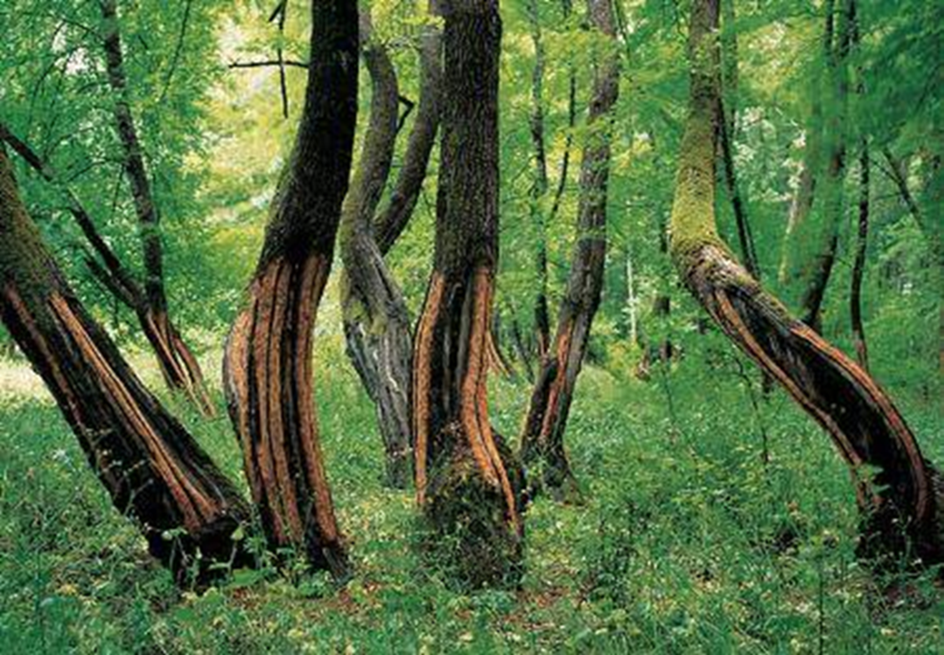
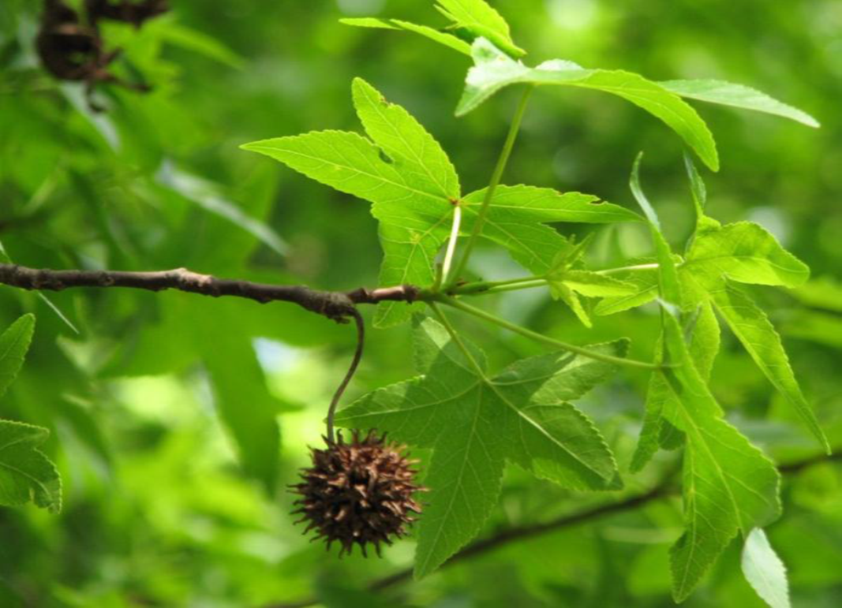
65 milyon yıl öncesinden günümüze kalan Sığla ağacı (Liquidambar orientalis Miller), Doğu Akdeniz kökenli bir tür olup, Türkiye’nin güneybatı bölümünde yayılış gösteren ve dünyada başka hiçbir yerde bulunmayan endemik bir ağaç türüdür. Dere boylarında ve taban suyu yüksek alanlarda gruplar halinde veya tek tek görülen bu ağaç türünün orman oluşturabildiği yerlerden biridir Marmaris. Otelimizde 16 adet sığla ağacı bulunmakta olup onların özenle bakımını gerçekleştiriyoruz. Yılın 11 ayı yapraklarını dökmediği için canlı kalan sığla ağacı 'kesin korunacak hassas alan' olarak tescil edilmiştir.
Sığla ağacı; Anadolu Sığlası, Sığala ağacı, Günlük ağacı, Amber ağacı olarak da bilinmektedir. Anadolu Sığla ağacı çok yıllık bir bitki olup, 20 m’ye kadar boylanabilen, 0-1800 metre yüksekliklerinde yaşayabilen, geniş yapraklı ve kışın yapraklarını döken, çınara benzeyen kalın dallı ve geniş tepeli bir bitki olup ya tek cins ya da diğer ağaçlarla birlikte ormanlar oluşturarak gelişir. Yaralandığı zaman balsam üretir. İlkbahar mevsiminde açan çiçekleri yeşilimsi renktedir. Aynı ağaç üzerinde erkek ve dişi eşeyli çiçekleri ayrı gruplar halinde bulunur. Kapsül biçimindeki meyvelerinin içinde 1-2 tane küçük tohum yer alır. Tohumun yanı sıra özel olarak çelikleme ve daldırma yöntemleriyle de Sığla Ağacı üretimi gerçekleştirilmektedir.
The sweetgum tree (Liquidambar orientalis Miller), which survived 65 million years ago, is a species of Eastern Mediterranean origin and is an endemic tree species that spreads in the southwestern part of Turkey and is not found anywhere else in the world. Marmaris is one of the places where this tree species, which can be seen in groups or singly, can form forests along streams and in areas with high ground water. There are 16 sweetgum trees in our hotel and we take care of them carefully. The sweetgum tree, which remains alive since it does not shed its leaves for 11 months of the year, has been registered as a 'sensitive area to be protected'.
Sweetgum tree; It is also known as Anatolian Sweetgum, Sığala tree, Daily tree, Amber tree. Anatolian Sweetgum tree is a perennial plant that can grow up to 20 m in height, can live at an altitude of 0-1800 m, broad-leaved and deciduous in winter, with thick branches and broad crowns resembling a plane tree, forming forests either in a single genus or together with other trees. develops. It is thick crusted. It produces balm when injured. The flowers that open in spring are greenish in color. Male and female sexual flowers are found in separate groups on the same tree. Its capsule-shaped fruits contain 1-2 small seeds. In addition to seeds, sweetgum trees are produced by cutting and dipping methods.

